**Manipulador Industrial de Robots en Modo Manual**



**Programación De Robots Industriales**

Mecatrónica 6°A

**Maestro**: Moran Garabito Carlos

**Integrantes:**

* Eduardo Robles Vázquez
* Víctor Gabriel Tapia Casillas

**Manipulador Industrial de Robots en Modo Manual**

**OBJETIVOS**: El alumno deberá crear un robot en Gazebo y deberá ser capaz de realizar un movimiento.

**MATERIALES:**

1. Computadora con sistema operativo Linux.
2. ROS
3. Gazebo

**PROCEDIMIENTO:**

1. Ejecutar este comando desde la terminal:

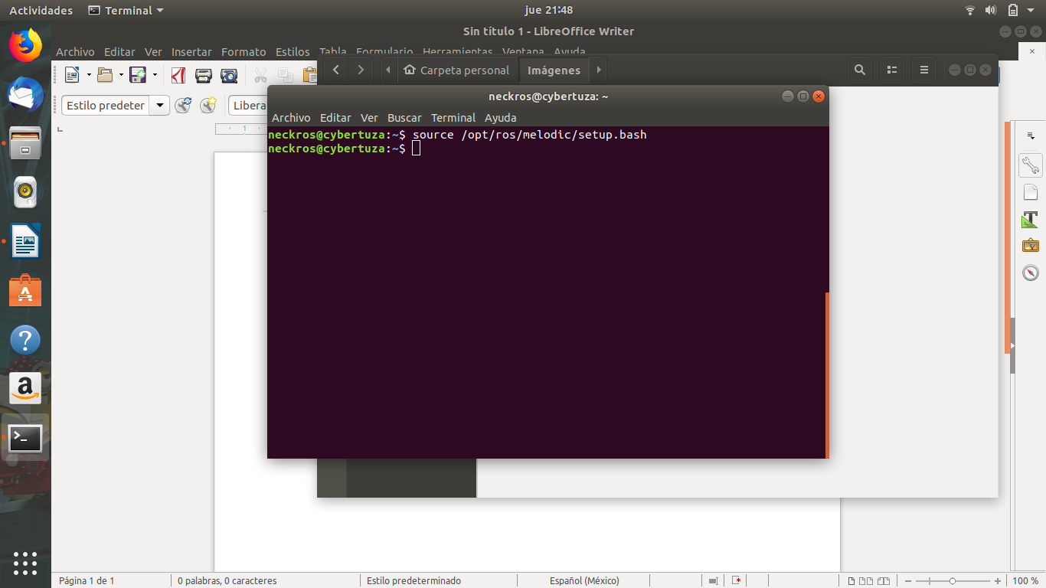

1. Crear carpeta de trabajo e ir a ella con los siguientes comandos.

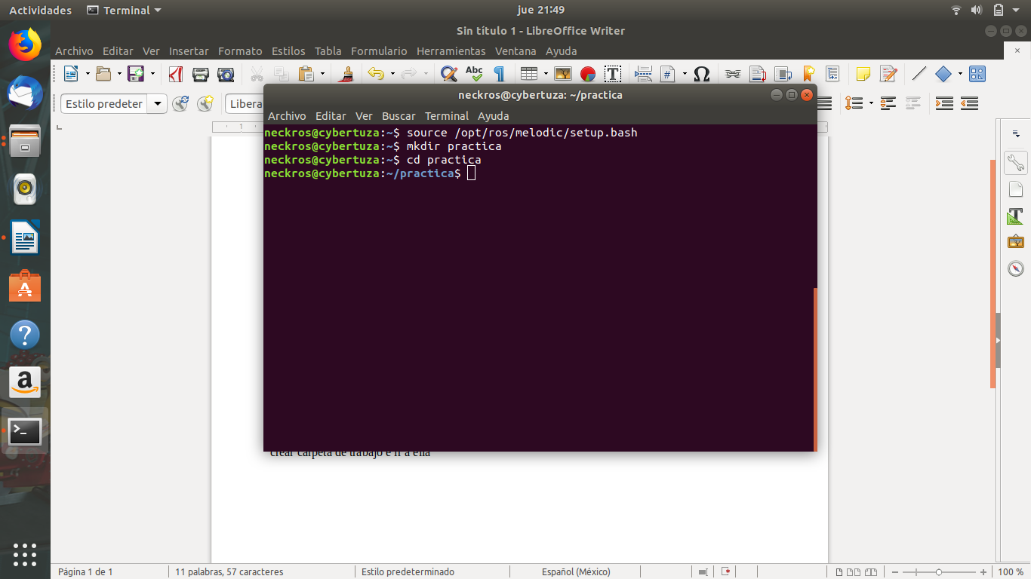

1. Crear carpeta llamada “src” e ir a ella

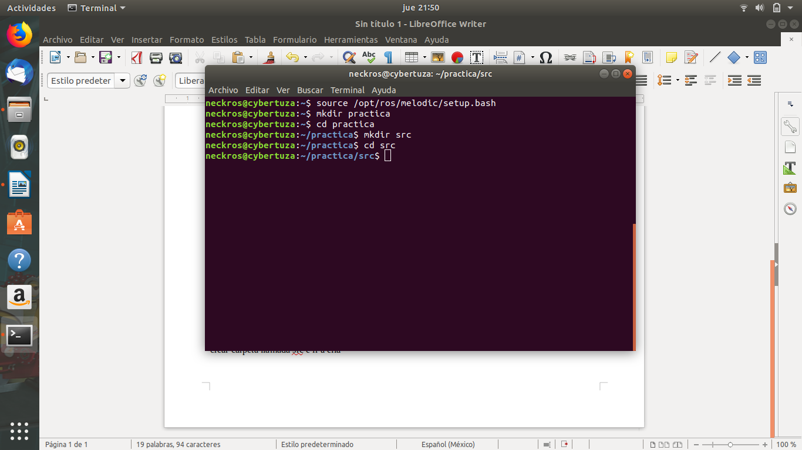

1. Ejecutar el siguiente comando.

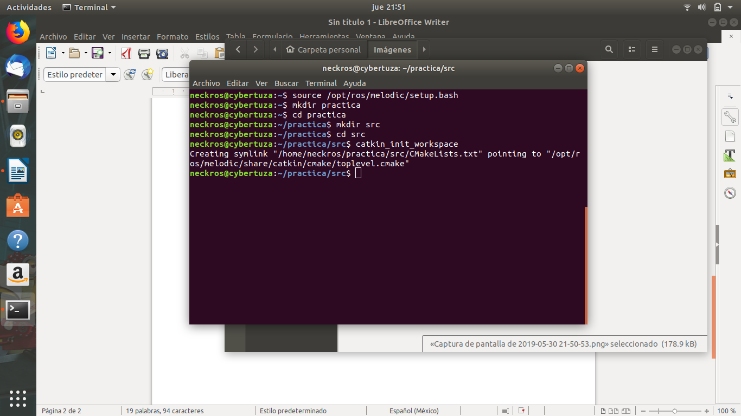

1. Regresar a la carpeta anterior y ejecutar este comando.

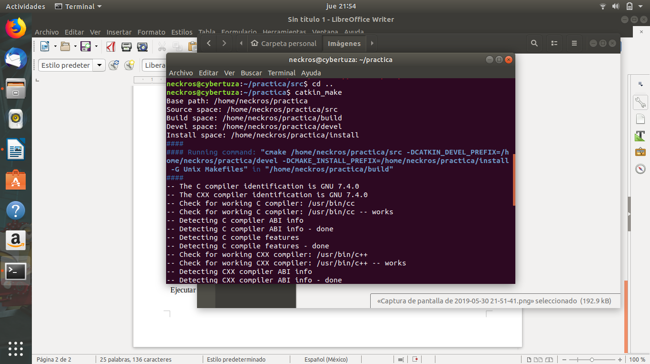

1. Escribimos y ejecutamos el siguiente comando

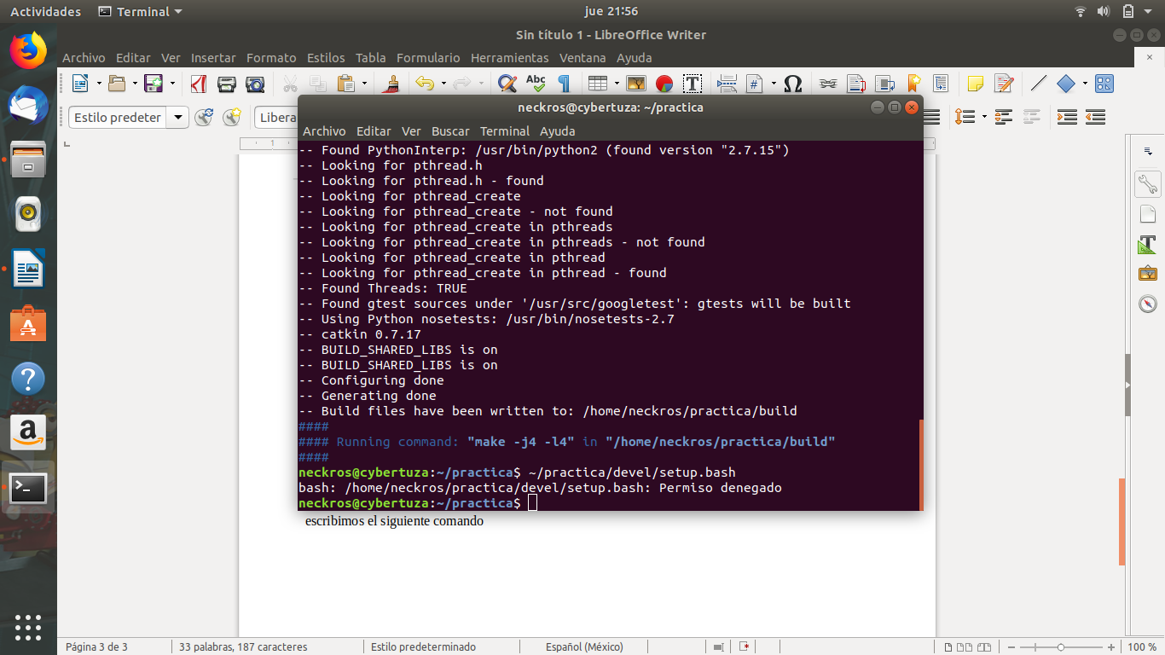

1. Entramos a la carpeta src y ejecutamos el siguiente comando.

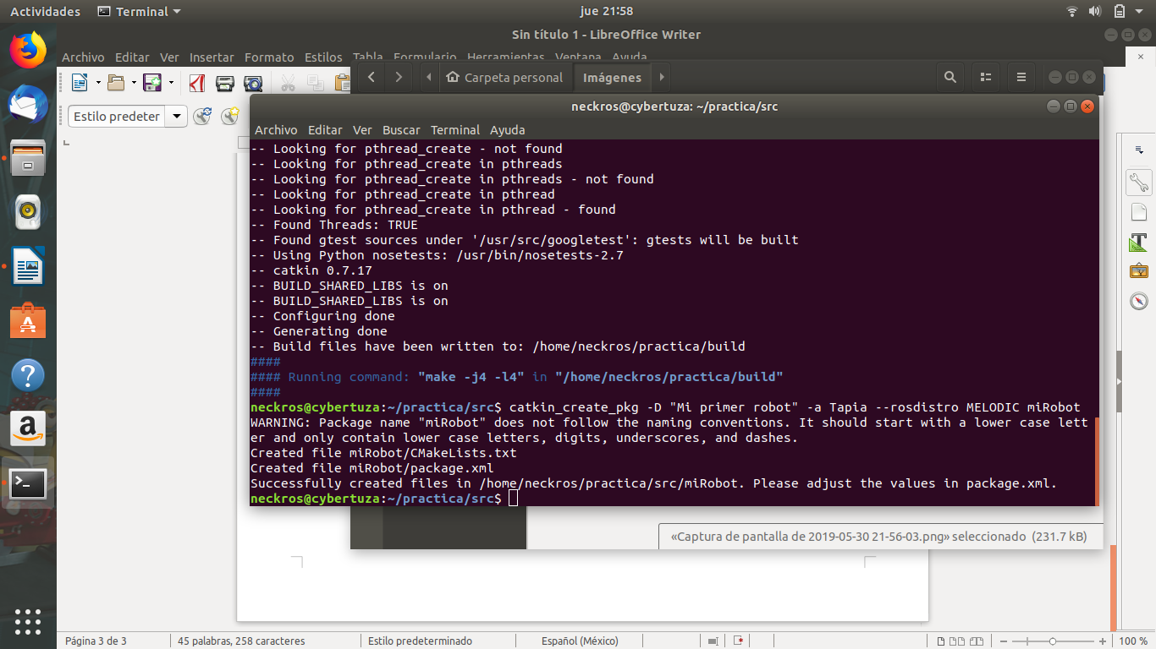

1. Con el código anterior se crea una nueva carpeta llamada “miRobot” entramos a ella y escribimos el siguiente comando.

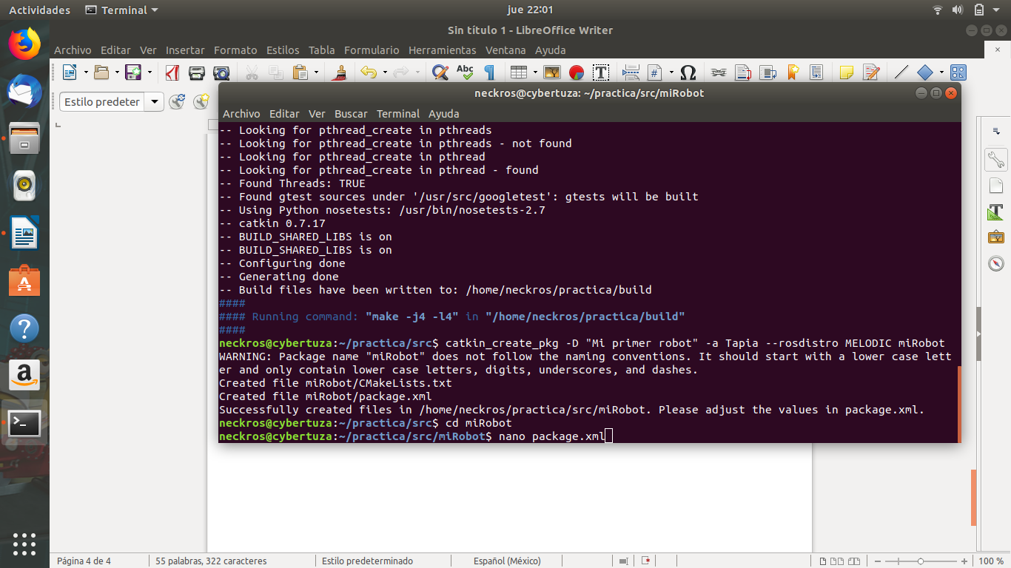

1. A continuación, se nos mostrara una ventado donde en la parte que dice “license” sobrescribimos la palabra TODO por GPL.

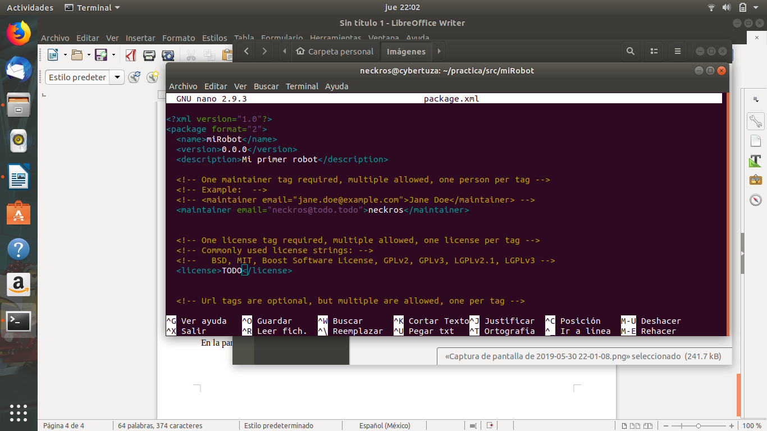

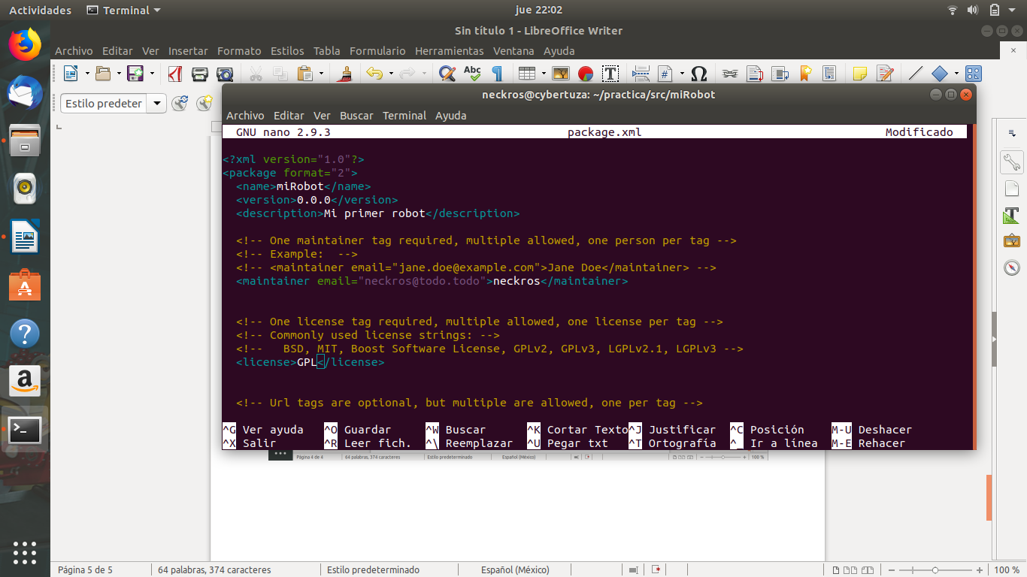

1. Guardamos los cambios presionando Ctrl + O.
2. Creamos una carpeta llamada “worlds” y entramos a ella.

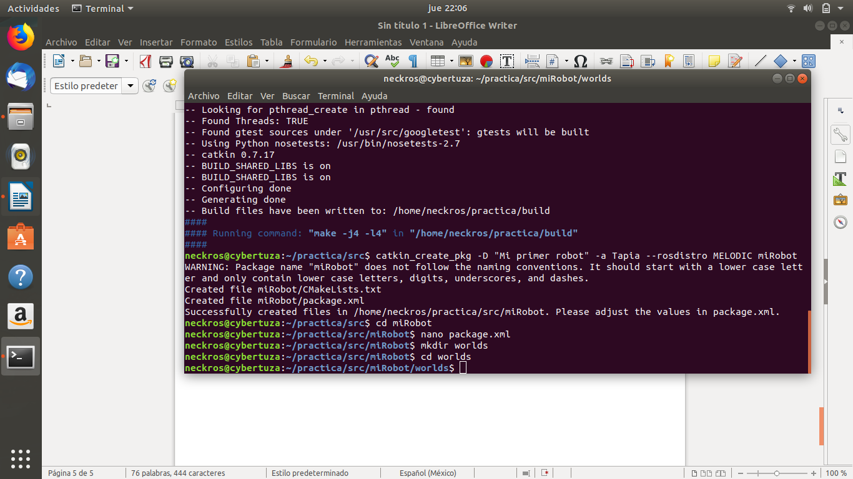

1. Creamos una carpeta “launcher” y entramos a ella.

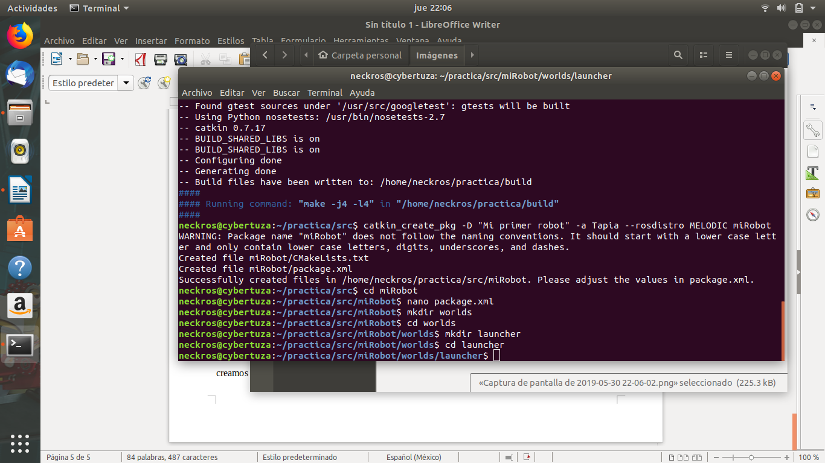

1. Creamos un archivo de texto el cual se llamará miRobot.launcher y copiamos el siguiente código:

<launch>

<arg name="paused" default="false"/>

<arg name="use_sim_time" default="true"/>

<arg name="gui" default="true"/>

<arg name="headless" default="false"/>

<arg name="debug" default="false"/>

<include file="$(find gazebo_ros)/launch/empty_world.launch">

<arg name="world_name" value="$(find miRobot)/worlds/miRobot.world"/>

<arg name="verbose" value="true"/>

<arg name="debug" value="$(arg debug)" />

<arg name="gui" value="$(arg gui)" />

<arg name="paused" value="$(arg paused)"/>

<arg name="use_sim_time" value="$(arg use_sim_time)"/>

<arg name="headless" value="$(arg headless)"/>

</include>

</launch>

1. Luego bajamos a la carpeta “worlds” y ahí pondremos la configuración de nuestro robot (aquí pondremos el tamaño de los elementos que lo conforman, las uniones, las coordenadas, gravedad, inclinación, iluminación, transparencia, uniones [articulaciones], etc.). Este archivo se llamará miRobot.world

<sdf version='1.6'>

<world name='default'>

<light name='sun' type='directional'>

<cast_shadows>1</cast_shadows>

<pose frame=''>0 0 10 0 -0 0</pose>

<diffuse>0.8 0.8 0.8 1</diffuse>

<specular>0.1 0.1 0.1 1</specular>

<attenuation>

<range>1000</range>

<constant>0.9</constant>

<linear>0.01</linear>

<quadratic>0.001</quadratic>

</attenuation>

<direction>-0.5 0.5 -1</direction>

</light>

<gravity>0 0 -9.8</gravity>

<magnetic_field>6e-06 2.3e-05 -4.2e-05</magnetic_field>

<atmosphere type='adiabatic'/>

<physics name='default_physics' default='0' type='ode'>

<max_step_size>0.001</max_step_size>

<real_time_factor>1</real_time_factor>

<real_time_update_rate>1000</real_time_update_rate>

</physics>

<scene>

<ambient>0.4 0.4 0.4 1</ambient>

<background>0.7 0.7 0.7 1</background>

<shadows>1</shadows>

</scene>

<spherical_coordinates>

<surface_model>EARTH_WGS84</surface_model>

<latitude_deg>0</latitude_deg>

<longitude_deg>0</longitude_deg>

<elevation>0</elevation>

<heading_deg>0</heading_deg>

</spherical_coordinates>

<model name='ground_plane'>

<static>1</static>

<link name='link'>

<collision name='collision'>

<geometry>

<plane>

<normal>0 0 1</normal>

<size>100 100</size>

</plane>

</geometry>

<surface>

<friction>

<ode>

<mu>100</mu>

<mu2>50</mu2>

</ode>

<torsional>

<ode/>

</torsional>

</friction>

<contact>

<ode/>

</contact>

<bounce/>

</surface>

<max_contacts>10</max_contacts>

</collision>

<visual name='visual'>

<cast_shadows>0</cast_shadows>

<geometry>

<plane>

<normal>0 0 1</normal>

<size>100 100</size>

</plane>

</geometry>

<material>

<script>

<uri>file://media/materials/scripts/gazebo.material</uri>

<name>Gazebo/Grey</name>

</script>

</material>

</visual>

<self_collide>0</self_collide>

<kinematic>0</kinematic>

</link>

<pose frame=''>1.96205 -1.54843 0 0 -0 0</pose>

</model>

<state world_name='default'>

<sim_time>1 247000000</sim_time>

<real_time>1 367191793</real_time>

<wall_time>1475348291 712693924</wall_time>

<iterations>1247</iterations>

<model name='ground_plane'>

<pose frame=''>0 0 0 0 -0 0</pose>

<scale>1 1 1</scale>

<link name='link'>

<pose frame=''>0 0 0 0 -0 0</pose>

<velocity>0 0 0 0 -0 0</velocity>

<acceleration>0 0 0 0 -0 0</acceleration>

<wrench>0 0 0 0 -0 0</wrench>

</link>

</model>

</state>

<gui fullscreen='0'>

<camera name='user_camera'>

<pose frame=''>4.96604 -5.0041 1.99579 -0.000395 0.274735 2.35076</pose>

<view_controller>orbit</view_controller>

<projection_type>perspective</projection_type>

</camera>

</gui>

<model name="miRobot">

<pose frame="">0 0 0 0 0 0</pose>

<self_collide>1</self_collide>

<link name="base">

<pose>0 0 0.1 0 0 0</pose>

<collision name="baseC">

<pose>0 0 0 0 0 0</pose>

<geometry>

<box>

<size>3.5 3 0.2</size>

</box>

</geometry>

<surface>

<contact>

<ode>

<soft_cfm>0</soft_cfm>

<soft_erp>0.2</soft_erp>

<kp>1e+13</kp>

<kd>1e+11</kd>

<max_vel>-1</max_vel>

<min_depth>0</min_depth>

</ode>

</contact>

<friction>

<torsional>

<ode/>

</torsional>

<ode/>

</friction>

</surface>

</collision>

<visual name="baseV">

<pose>0 0 0 0 0 0</pose>

<geometry>

<box>

<size>0.5 1 0.2</size>

</box>

</geometry>

</visual>

</link>

<link name="eslabon1">

<pose>0 0 0.7 0 0 0</pose>

<collision name="eslabon1C">

<pose>0 0 0 0 0 0</pose>

<geometry>

<box>

<size>0.05 0.05 1</size>

</box>

</geometry>

<surface>

<contact>

<ode>

<soft_cfm>0</soft_cfm>

<soft_erp>0.2</soft_erp>

<kp>1e+13</kp>

<kd>1e+11</kd>

<max_vel>-1</max_vel>

<min_depth>0</min_depth>

</ode>

</contact>

<friction>

<torsional>

<ode/>

</torsional>

<ode/>

</friction>

</surface>

</collision>

<visual name="eslabon1V">

<pose>0 0 0 0 0 0</pose>

<geometry>

<box>

<size>0.05 0.05 1</size>

</box>

</geometry>

</visual>

</link>

<link name="eslabon2">

<pose>0.05 0 1.652 0 0 0</pose>

<collision name="eslabon2C">

<pose>0 0 0 0 0 0</pose>

<geometry>

<box>

<size>0.05 0.05 1</size>

</box>

</geometry>

<surface>

<contact>

<ode>

<soft_cfm>0</soft_cfm>

<soft_erp>0.2</soft_erp>

<kp>1e+13</kp>

<kd>1e+11</kd>

<max_vel>-1</max_vel>

<min_depth>0</min_depth>

</ode>

</contact>

<friction>

<torsional>

<ode/>

</torsional>

<ode/>

</friction>

</surface>

</collision>

<visual name="eslabon2V">

<pose>0 0 0 0 0 0</pose>

<geometry>

<box>

<size>0.05 0.05 1</size>

</box>

</geometry>

</visual>

</link>

<link name="eslabon3">

<pose>0.1 0 2.590 0 0 0</pose>

<collision name="eslabon3C">

<pose>0 0 0 0 0 0</pose>

<geometry>

<box>

<size>0.05 0.05 1</size>

</box>

</geometry>

<surface>

<contact>

<ode>

<soft_cfm>0</soft_cfm>

<soft_erp>0.2</soft_erp>

<kp>1e+13</kp>

<kd>1e+11</kd>

<max_vel>-1</max_vel>

<min_depth>0</min_depth>

</ode>

</contact>

<friction>

<torsional>

<ode/>

</torsional>

<ode/>

</friction>

</surface>

</collision>

<visual name="eslabon3V">

<pose>0 0 0 0 0 0</pose>

<geometry>

<box>

<size>0.05 0.05 1</size>

</box>

</geometry>

</visual>

</link>

<link name="mano">

<pose>0.1 0 3.145 0 0 0</pose>

<collision name="manoC">

<pose>0 0 0 0 0 0</pose>

<geometry>

<box>

<size>0.1 0.1 0.1</size>

</box>

</geometry>

<surface>

<contact>

<ode>

<soft_cfm>0</soft_cfm>

<soft_erp>0.2</soft_erp>

<kp>1e+13</kp>

<kd>1e+11</kd>

<max_vel>-1</max_vel>

<min_depth>0</min_depth>

</ode>

</contact>

<friction>

<torsional>

<ode/>

</torsional>

<ode/>

</friction>

</surface>

</collision>

<visual name="manoV">

<pose>0 0 0 0 0 0</pose>

<geometry>

<box>

<size>0.1 0.1 0.1</size>

</box>

</geometry>

</visual>

</link>

<link name="dedo1">

<pose>0.1 0.01 3.210 0 0 0</pose>

<collision name="dedo1C">

<pose>0 0 0 0 0 0</pose>

<geometry>

<box>

<size>0.02 0.02 0.05</size>

</box>

</geometry>

<surface>

<contact>

<ode>

<soft_cfm>0</soft_cfm>

<soft_erp>0.2</soft_erp>

<kp>1e+13</kp>

<kd>1e+11</kd>

<max_vel>-1</max_vel>

<min_depth>0</min_depth>

</ode>

</contact>

<friction>

<torsional>

<ode/>

</torsional>

<ode/>

</friction>

</surface>

</collision>

<visual name="dedo1V">

<pose>0 0 0 0 0 0</pose>

<geometry>

<box>

<size>0.02 0.02 0.05</size>

</box>

</geometry>

</visual>

</link>

<link name="dedo2">

<pose>0.1 -0.01 3.210 0 0 0</pose>

<collision name="dedo2C">

<pose>0 0 0 0 0 0</pose>

<geometry>

<box>

<size>0.02 0.02 0.05</size>

</box>

</geometry>

<surface>

<contact>

<ode>

<soft_cfm>0</soft_cfm>

<soft_erp>0.2</soft_erp>

<kp>1e+13</kp>

<kd>1e+11</kd>

<max_vel>-1</max_vel>

<min_depth>0</min_depth>

</ode>

</contact>

<friction>

<torsional>

<ode/>

</torsional>

<ode/>

</friction>

</surface>

</collision>

<visual name="dedo2V">

<pose>0 0 0 0 0 0</pose>

<geometry>

<box>

<size>0.02 0.02 0.05</size>

</box>

</geometry>

</visual>

</link>

<joint name="eslabon1J" type="revolute">

<pose frame="">0 0 -10.5 0 0 0</pose>

<parent>base</parent>

<child>eslabon1</child>

<axis>

<dynamics>

<damping>1</damping>

<friction>1</friction>

<spring_reference>0</spring_reference>

<spring_stiffness>0</spring_stiffness>

</dynamics>

<limit>

<lower>-3.14</lower>

<upper>3.14</upper>

<effort>9.5</effort>

<velocity>0.1</velocity>

</limit>

<xyz>0 0 -1</xyz>

<use_parent_model_frame>1</use_parent_model_frame>

</axis>

<!--<physics>

<ode>

</ode>

</physics>-->

</joint>

<joint name="eslabon2J" type="revolute">

<pose frame="">0 0 -0.475 0 0 0</pose>

<parent>eslabon1</parent>

<child>eslabon2</child>

<axis>

<dynamics>

<damping>1</damping>

<friction>0</friction>

<spring_reference>0</spring_reference>

<spring_stiffness>0</spring_stiffness>

</dynamics>

<limit>

<lower>0</lower>

<upper>3.14</upper>

<!--<effort>9</effort>-->

<velocity>0.1</velocity>

</limit>

<xyz>1 0 0</xyz>

<use_parent_model_frame>1</use_parent_model_frame>

</axis>

</joint>

<joint name="eslabon3J" type="revolute">

<pose frame="">0 0 -0.475 0 0 0</pose>

<parent>eslabon2</parent>

<child>eslabon3</child>

<axis>

<dynamics>

<damping>1</damping>

<friction>0</friction>

<spring_reference>0</spring_reference>

<spring_stiffness>0</spring_stiffness>

</dynamics>

<limit>

<lower>-3.14</lower>

<upper>3.14</upper>

<!--<effort>9</effort>-->

<velocity>0.1</velocity>

</limit>

<xyz>1 0 0</xyz>

<use_parent_model_frame>1</use_parent_model_frame>

</axis>

</joint>

<joint name="manoJ" type="revolute">

<pose frame="">0 0 -0.475 0 0 0</pose>

<parent>eslabon3</parent>

<child>mano</child>

<axis>

<dynamics>

<damping>1</damping>

<friction>0</friction>

<spring_reference>0</spring_reference>

<spring_stiffness>0</spring_stiffness>

</dynamics>

<limit>

<lower>-3.14</lower>

<upper>3.14</upper>

<!--<effort>9</effort>-->

<velocity>0.1</velocity>

</limit>

<xyz>0 0 1</xyz>

<use_parent_model_frame>1</use_parent_model_frame>

</axis>

</joint>

<joint name="dedo1J" type="prismatic">

<pose frame="">0 0.01 0 0 0 0</pose>

<parent>mano</parent>

<child>dedo1</child>

<axis>

<dynamics>

<damping>1</damping>

<friction>0</friction>

<spring_reference>0</spring_reference>

<spring_stiffness>0</spring_stiffness>

</dynamics>

<limit>

<lower>0</lower>

<upper>0.05</upper>

<!--<effort>9</effort>-->

<velocity>0.1</velocity>

</limit>

<xyz>0 1 0</xyz>

<use_parent_model_frame>1</use_parent_model_frame>

</axis>

</joint>

<joint name="dedo2J" type="prismatic">

<pose frame="">0 -0.01 0 0 0 0</pose>

<parent>mano</parent>

<child>dedo2</child>

<axis>

<dynamics>

<damping>1</damping>

<friction>0</friction>

<spring_reference>0</spring_reference>

<spring_stiffness>0</spring_stiffness>

</dynamics>

<limit>

<lower>0</lower>

<upper>0.05</upper>

<!--<effort>9</effort>-->

<velocity>0.1</velocity>

</limit>

<xyz>0 -1 0</xyz>

<use_parent_model_frame>1</use_parent_model_frame>

</axis>

</joint>

</model>

</world>

</sdf>

1. Una vez hecho esto iremos a la carpeta de práctica.

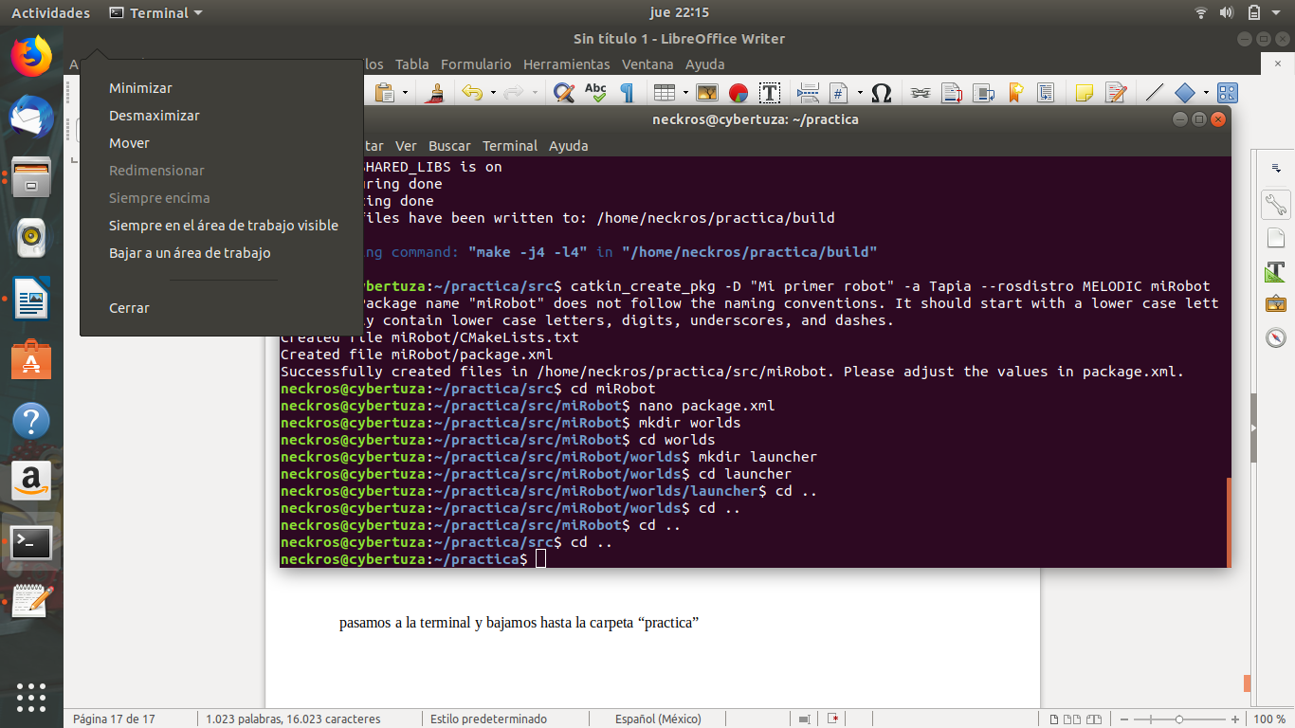

1. Ejecutamos el siguiente comando.

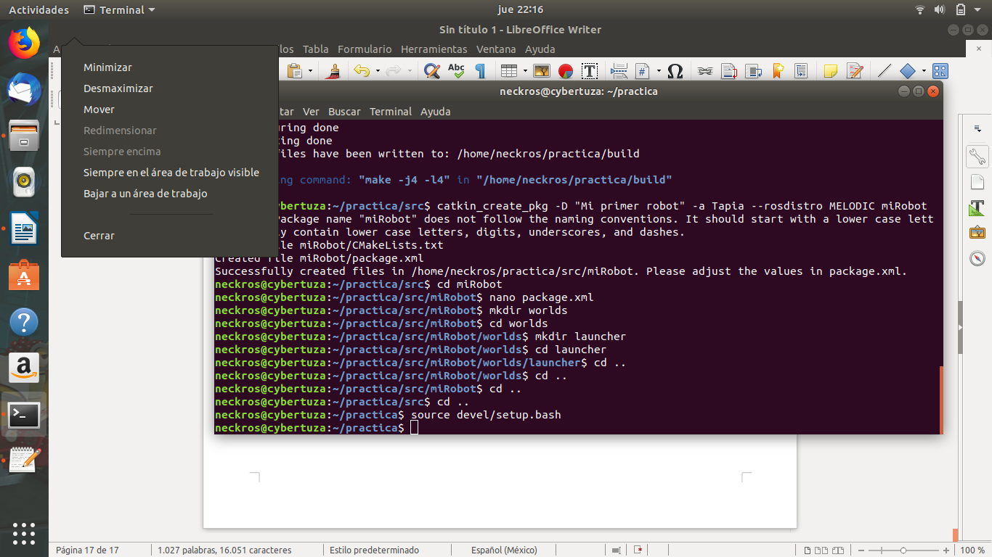

1. Proseguimos escribiendo el siguiente comando.

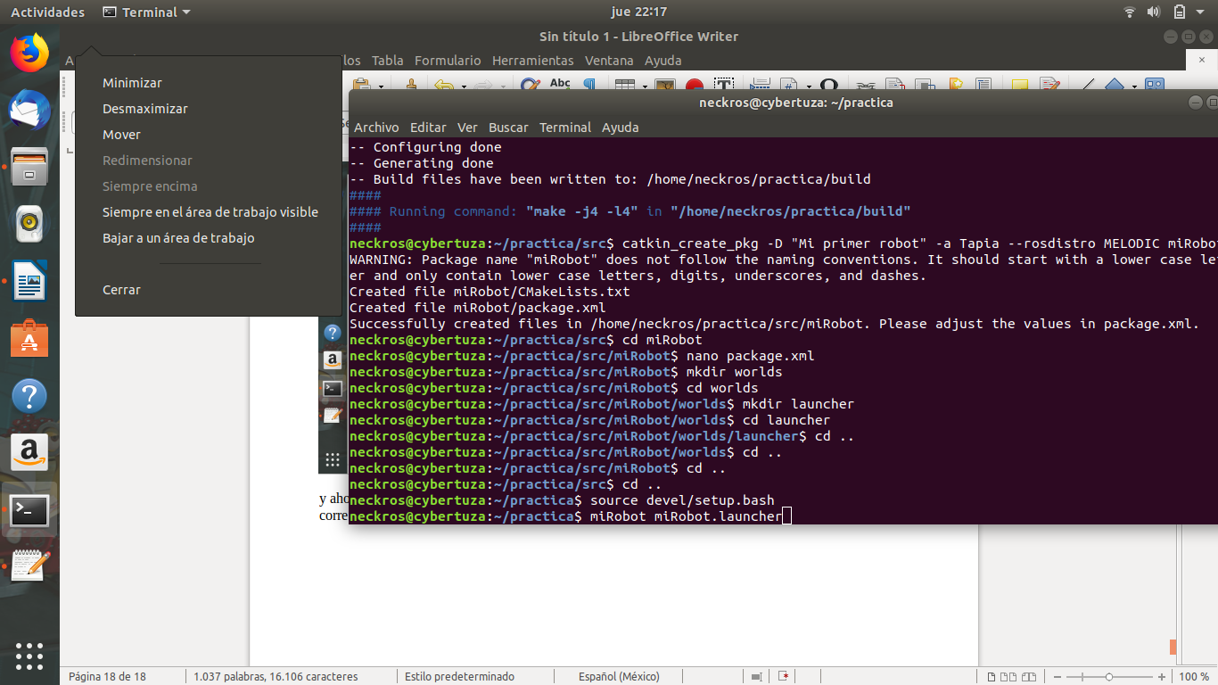

Este último comando abrirá Gazebo y por ende el mundo estará creado.

**RESULTADOS:**

Como resultado final obtuvimos un robot el cual por inercia mueve su brazo no obstante el peso del movimiento de caída provoca que el robot haga un pequeño salto pero por las medidas de la base no se voltea o algo por el estilo.

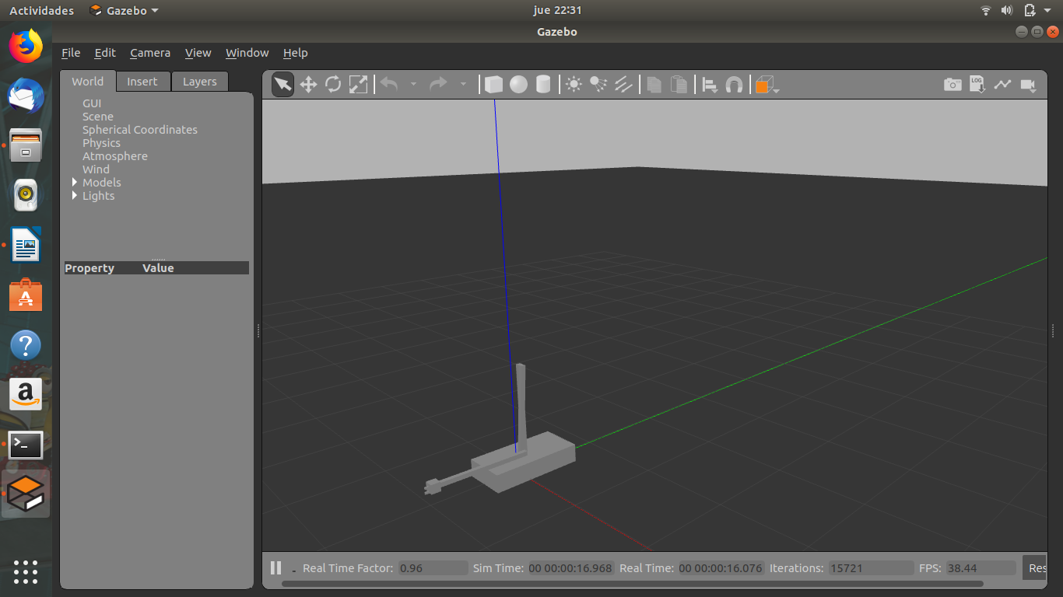

El robot puede seguir mejorándose a través de la programación puesto que podemos editar valores del movimiento del brazo para que realice un movimiento predeterminado.

**CONCLUSIONES:**

**Eduardo Robles Vázquez:** En esta primera practica tuvimos muchos retos puesto que era la primera vez que utilizábamos Gazebo y entre nuestros retos fue el aprender a usar los códigos puesto que nos llegó a generar muchos errores al momento de ponerlos en la terminal o al momento de programar, pero con un poco de esfuerzo y ayuda de tutoriales logramos realizar la practica satisfactoriamente.

**Víctor Gabriel Tapia Casillas:** Aprendimos varias cosas en esta práctica, instalamos el Robotic Operative System (ROS) y con ello aprendimos a plantear un mundo donde agregamos las distintas piezas que conllevaría nuestro robot, lo que ahora nos falta es aprender a dale movimiento y que sea un tanto más elaborado, ya que por el momento se ve un tanto “arcaico”